○尾張旭市合併処理浄化槽設置整備事業補助金交付要綱

（目的）

第１条　この要綱は、生活排水による公共用水域の水質汚濁を防止するため、尾張旭市（以下「市」という。）が交付する合併処理浄化槽設置整備事業の補助金の補助対象、補助金額その他必要な事項を定めることを目的とする。

（用語の定義）

第２条　この要綱において、次の各号に掲げる用語の定義は、それぞれ当該各号に定めるところによる。

(1)　浄化槽　浄化槽法（昭和58年法律第43号）第２条第１号に規定する浄化槽をいう。

(2)　合併処理浄化槽　し尿と雑排水を併せて処理する浄化槽であって、生物化学的酸素要求量（以下「BOD」という。）除去率90％以上、放流水のBOD20mg／l（日間平均値）以下の機能を有するとともに「合併処理浄化槽設置整備事業における国庫補助指針」（平成４年10月30日衛浄第34号厚生省浄化槽対策室長通知）が適用される合併処理浄化槽にあっては、同指針に適合するものをいう。

(3)　専用住宅　主に居住の用に供する建物又は延べ床面積の２分の１以上を居住の用に供する建物をいう。

（補助金の交付）

第３条　市は、市長の定める地域内に居住し、住所を有する者が、既設のくみ取り便所又は単独処理浄化槽を廃止し、かつ専用住宅に合併処理浄化槽を設置する場合、予算の範囲内で補助金を交付する。

２　前項の規定にかかわらず、次の各号の一に該当する者に対しては補助金を交付しない。

(1)　浄化槽法第５条第１項に基づく設置の届出の審査又は建築基準法（昭和25年法律第201号）第６条第１項に基づく確認を受けずに、合併処理浄化槽を設置する者

(2)　補助申請者自らの居住の用に供しない専用住宅に合併処理浄化槽を設置する者

(3)　専用住宅を新築又は全部の改築をすることに伴い合併処理浄化槽を設置する者

(4)　専用住宅を増築することに伴い、建築基準法施行令（昭和25年政令第338号）第32条第１項表中の規定に基づくし尿浄化槽の処理対象人員の算定により、既存の単独処理浄化槽等を付け替える必要が生じたときに合併処理浄化槽を設置する者

(5)　住宅等を借りている者で、賃貸人の承諾が得られない者

３　第１項の規定による市長の定める地域は、下水道法（昭和33年法律第79号）第４条第１項により、公共下水道の事業計画の認可を受けた地域を除く地域とする。ただし、当分の間に下水処理の開始が見込まれないと確認した箇所及び市長が特別の理由があると認めるときは、この限りではない。

（補助対象経費）

第４条　この補助金の補助対象経費は、合併処理浄化槽の設置に要する経費とし、既設のくみ取り便所又は単独処理浄化槽の撤去、宅内配管工事に要する経費は除く。

（補助金額）

第５条　補助金の額は、別表１に掲げる区分につき、それぞれに定める額を限度とする。

（補助金交付申請）

第６条　補助金の交付を受けようとする者（以下「申請者」という。）は、あらかじめ補助金交付申請書（第１号様式）に次の各号に掲げる書類を添付して市長に提出しなければならない。

(1)　審査期間を経過した浄化槽設置届出書の写し

(2)　設置場所の案内図

(3)　専用住宅の平面図

(4)　浄化槽工事業者との工事請負契約書の写し

(5)　住宅等を借りている者は、賃貸人の承諾書

(6)　小型合併処理浄化槽機能保証登録証

(7)　施工する浄化槽設備士の免状の写し

(8)　浄化槽整備事業に係る浄化槽登録要領（平成４年12月１日全国浄化槽推進市町村協議会（以下「全浄協」という。）承認）第６条第１項で規定する登録証の写し

(9)　浄化槽登録要領施行細則（平成４年12月１日全浄協承認）第６条で規定する登録浄化槽管理票（C票）

(10)　その他市長が必要と認める書類

（交付の決定及び通知書類）

第７条　市長は、前条の補助金交付申請書の提出があったときは、速やかにその内容を審査して補助金の交付の可否を決定する。

２　市長は、前項の規定により、補助金の交付を決定した者に対しては、補助金交付決定通知書（第２号様式）により、不交付を決定した者に対しては、補助金不交付通知書（第３号様式）によりそれぞれ通知する。

（変更承認申請書等）

第８条　前条第２項の規定により補助金交付決定を受けた者（以下、「補助対象者」という。）は、同項の補助金交付決定通知を受けたのち、補助金交付申請内容を変更する場合又は補助事業を中止若しくは廃止しようとするときは、変更承認申請書（第４号様式）を市長に提出し、その承認を受けなければならない。

２　補助対象者は、補助事業が予定の期間内に完了しない場合又は補助事業の遂行が困難となった場合は、速やかに市長に報告してその指示を受けなければならない。

３　市長は、第１項の申請があったときは、その内容を審査し、適当と認めたときは、変更承認通知書（第５号様式）により交付決定者に通知するものとする。

（実績報告）

第９条　補助対象者は、補助事業完了後１か月以内又は補助金の交付決定に係る会計年度終了日（３月31日）のいずれか早い日までに、実績報告書（第６号様式）に次の書類を添付して市長に提出しなければならない。

(1)　浄化槽保守点検業者及び浄化槽清掃業者との業務委託契約書の写し（補助対象者が自ら当該浄化槽の保守点検又は清掃を行う場合にあっては、自ら行うことができることを証明する書類）

(2)　浄化槽法定検査依頼書（副本）

(3)　浄化槽工事業者が撮影した工事工程の写真

(4)　浄化槽工事業者から補助対象者への請求書及び領収書の写し

(5)　浄化槽使用開始報告書又は浄化槽工事完了報告書の写し

(6)　浄化槽使用廃止届出書の写し（単独処理浄化槽からの転換の場合）

(7)　平成元年２月８日付け衛浄第８号厚生省生活衛生局水道環境部環境整備課浄化槽対策室長通知「合併処理浄化槽整備事業の推進体制の強化について」にて提示された工事チェックリスト

(8)　その他、市長が必要と認める書類

（交付額の確定）

第10条　市長は、前条の規定により提出された実績報告書を審査し、補助事業の結果が、補助金の交付の決定の内容及びこれに付した条件に適合すると認めるときは、補助金の交付額を確定し補助金交付額確定通知書（第７号様式）により速やかに補助対象者に通知する。

（補助金の交付）

第11条　市長は、前条の規定による補助金の交付額の確定後、補助金交付請求書（第８号様式）による補助対象者の請求に基づき、補助金を交付する。

（補助金交付の取消し）

第12条　市長は、補助対象者が次の各号の一に該当した場合には、補助金の交付の全部又は一部を取り消すことができる。

(1)　不正の手段により補助金の交付を受けたとき。

(2)　補助金を他の用途に使用したとき。

(3)　補助金交付の条件に違反したとき。

（補助金の返還）

第13条　市長は、補助金の交付を取り消した場合、当該取消しに係る部分に関し、すでに補助金が交付されているときは、補助金の返還を命ずることができる。

（その他）

第14条　市長は、補助事業を適正に執行するため、合併処理浄化槽の設置工事の状況を施工の現場において確認することができる。

第15条　この要綱に定めるもののほか、この補助金の交付に関し必要な事項は、市長が別に定める。

附　則

１　この要綱は、平成14年４月１日から施行する。

２　この要綱は、令和11年３月31日までの間に見直しを行うものとする。

附　則

この要綱は、平成15年４月１日から施行する。

附　則

１　この要綱は、平成18年５月１日から施行する。

２　この要綱の施行の際、現にこの要綱第６条第２項により補助金交付決定通知を受けた者の補助金額については、なお従前の例による。

附　則

この要綱は、平成19年４月１日から施行する。

附　則

この要綱は、平成22年４月１日から施行する。

附　則

１　この要綱は、令和３年４月１日から施行し、令和３年度の予算に係る補助金から適用する。

２　令和２年度以前の予算に係る補助金については、なお従前の例による。

附　則

１　この要綱は、令和６年４月１日から施行し、令和６年度の予算に係る補助金から適用する。

２　令和５年度以前の予算に係る補助金については、なお従前の例による。

別表１

|  |  |
| --- | --- |
| 人槽区分 | 限度額（円） |
| 5人槽 | 332,000 |
| 6～7人槽 | 414,000 |
| 8～10人槽 | 548,000 |

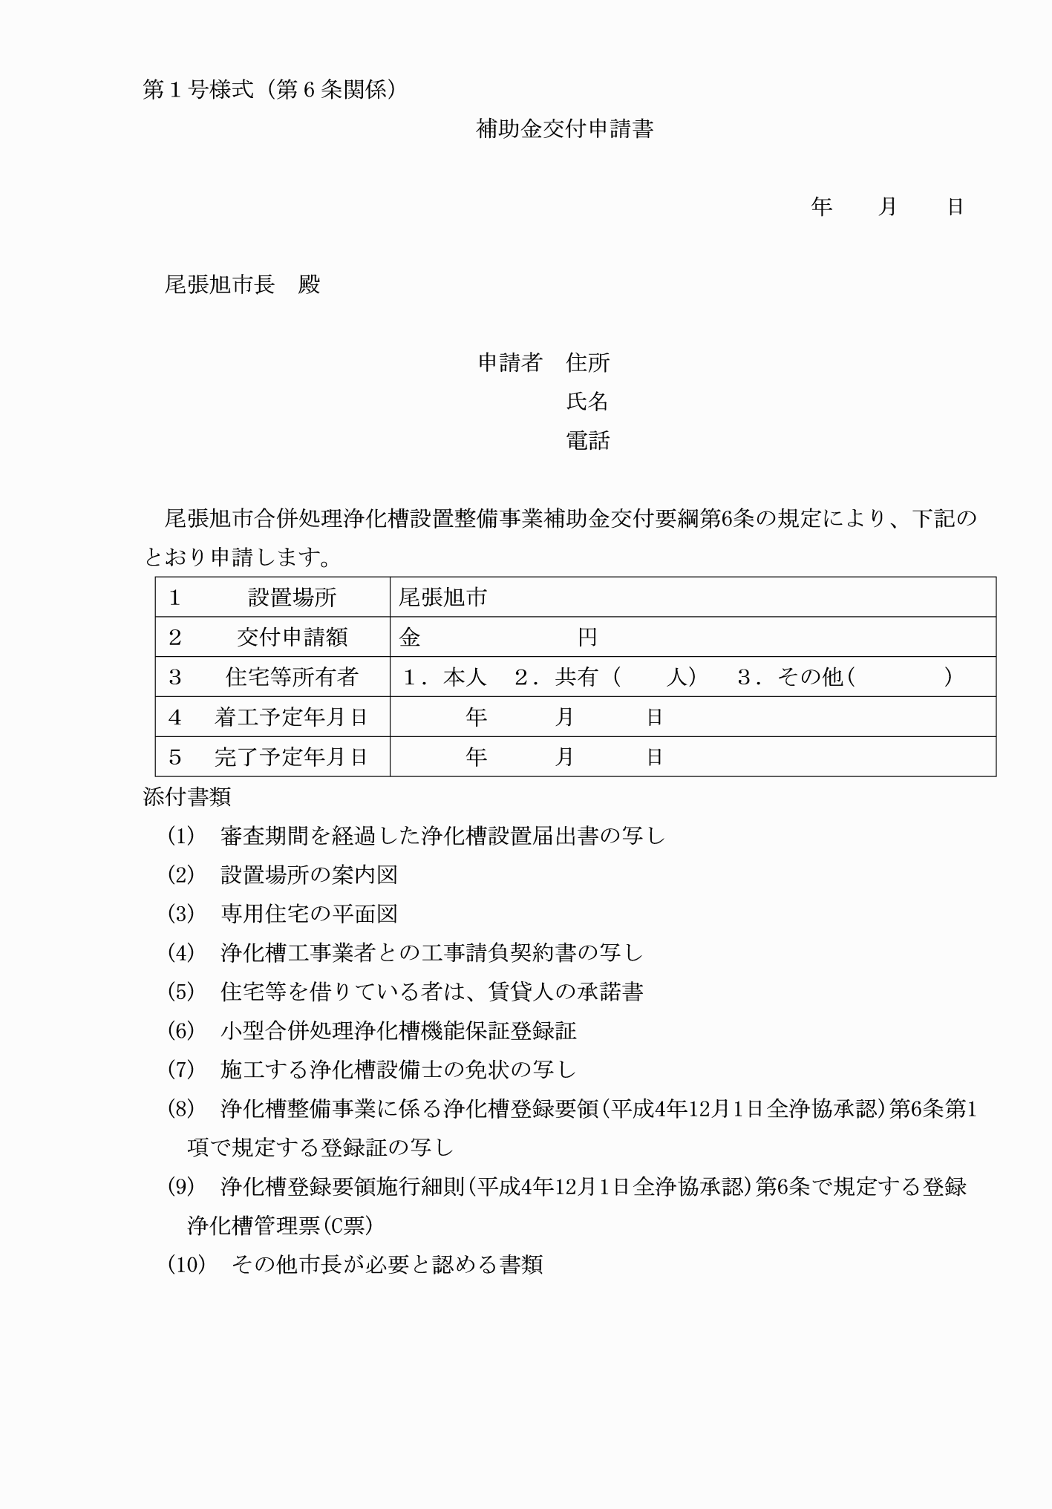

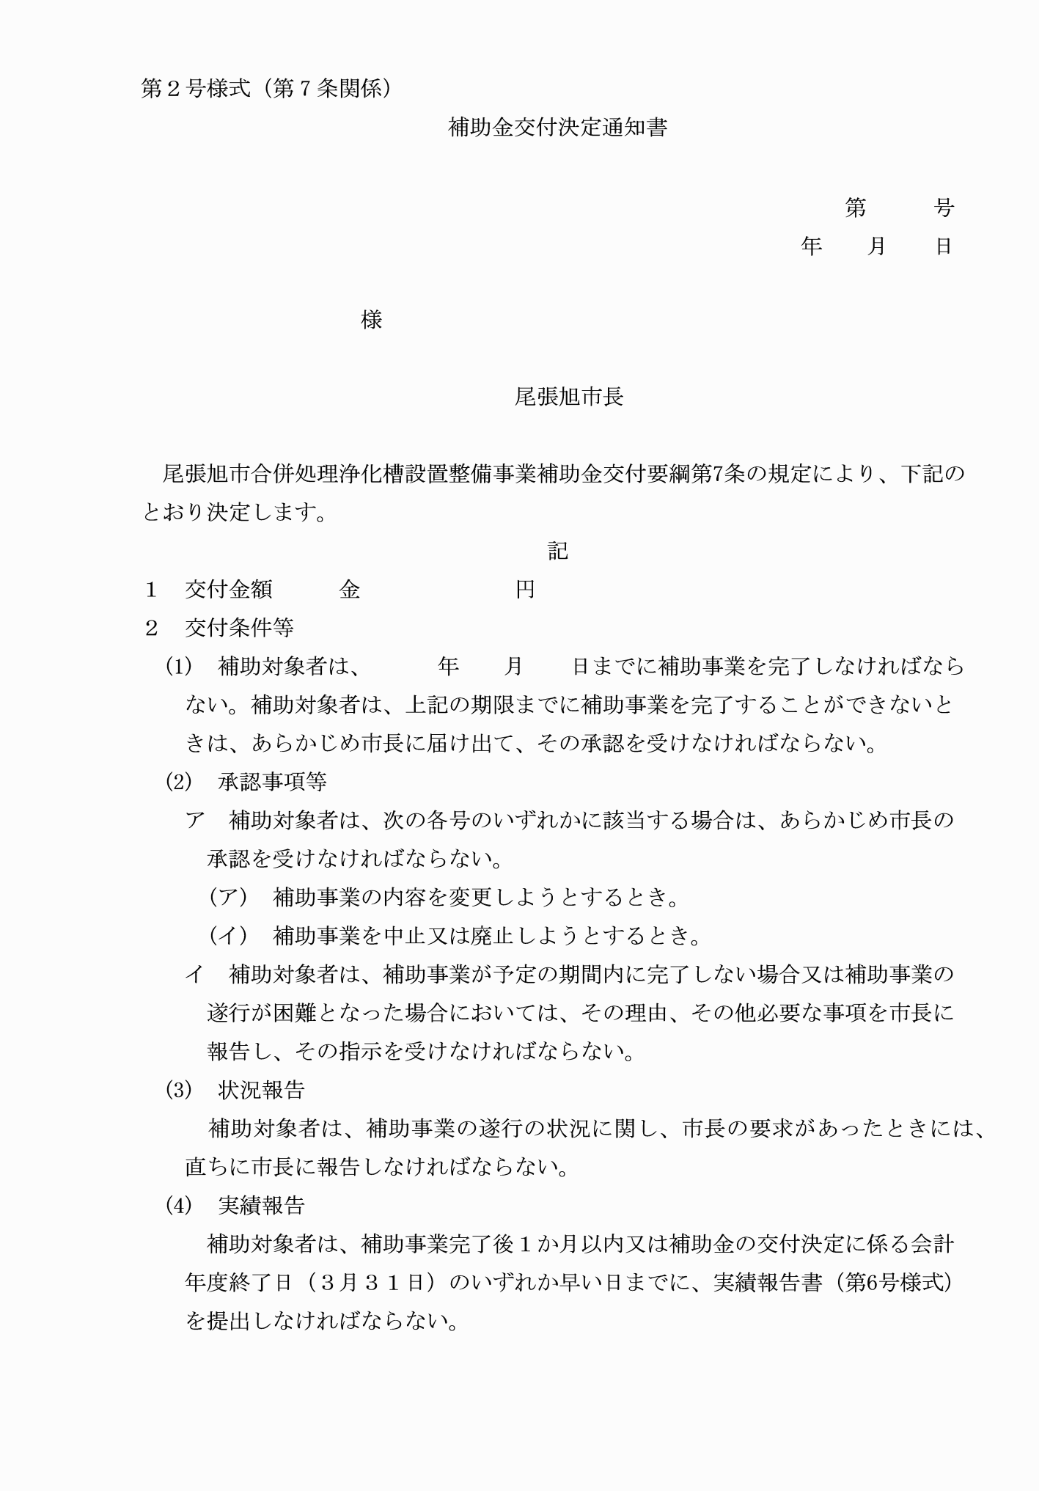

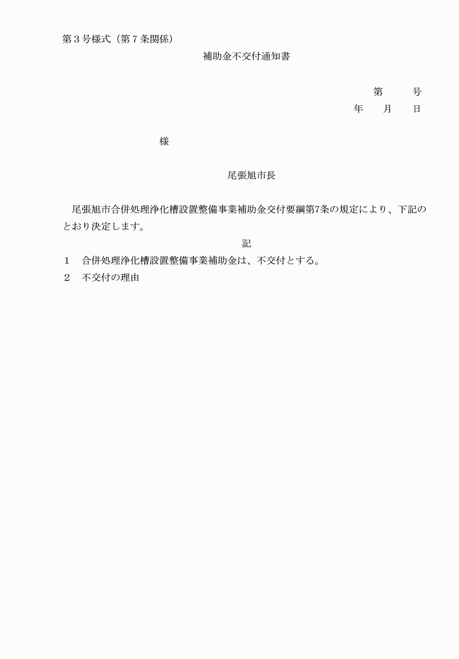

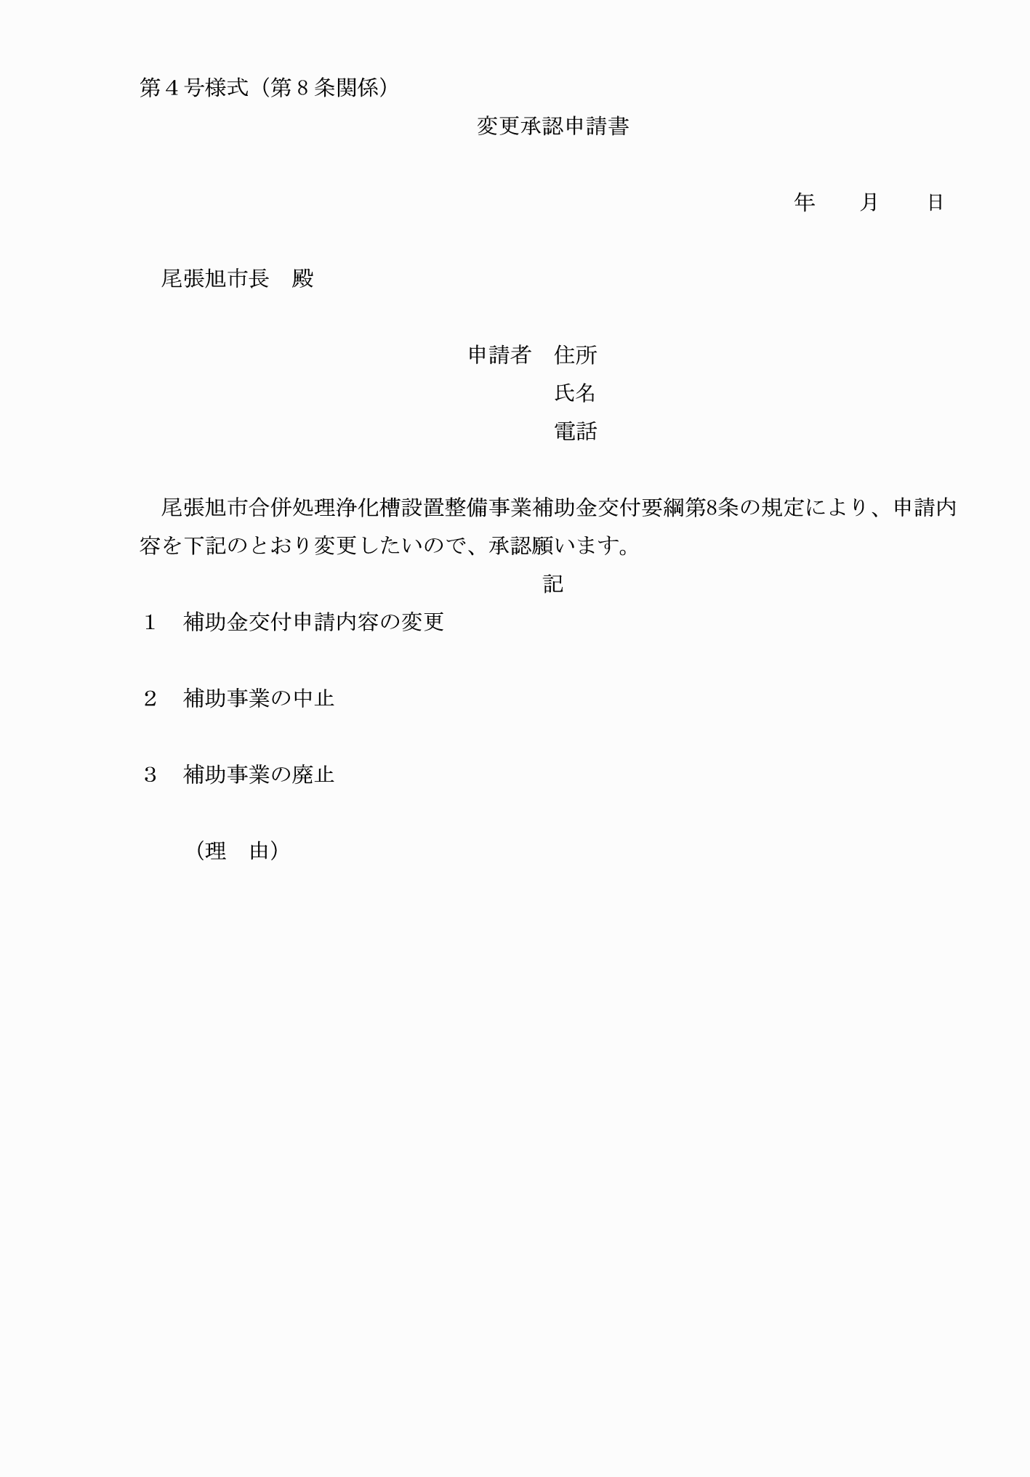

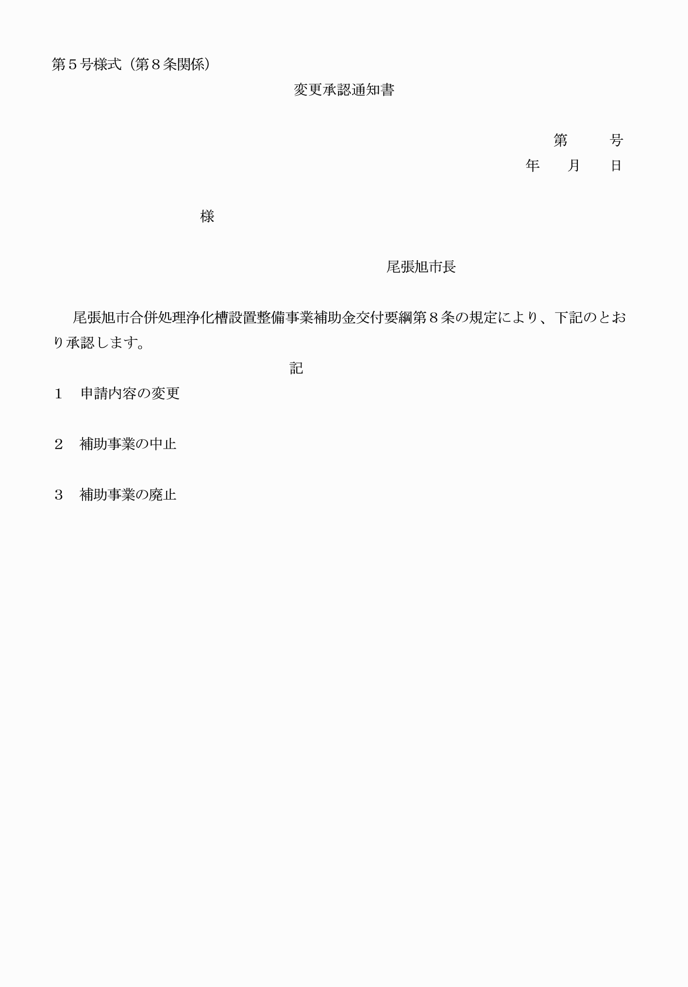

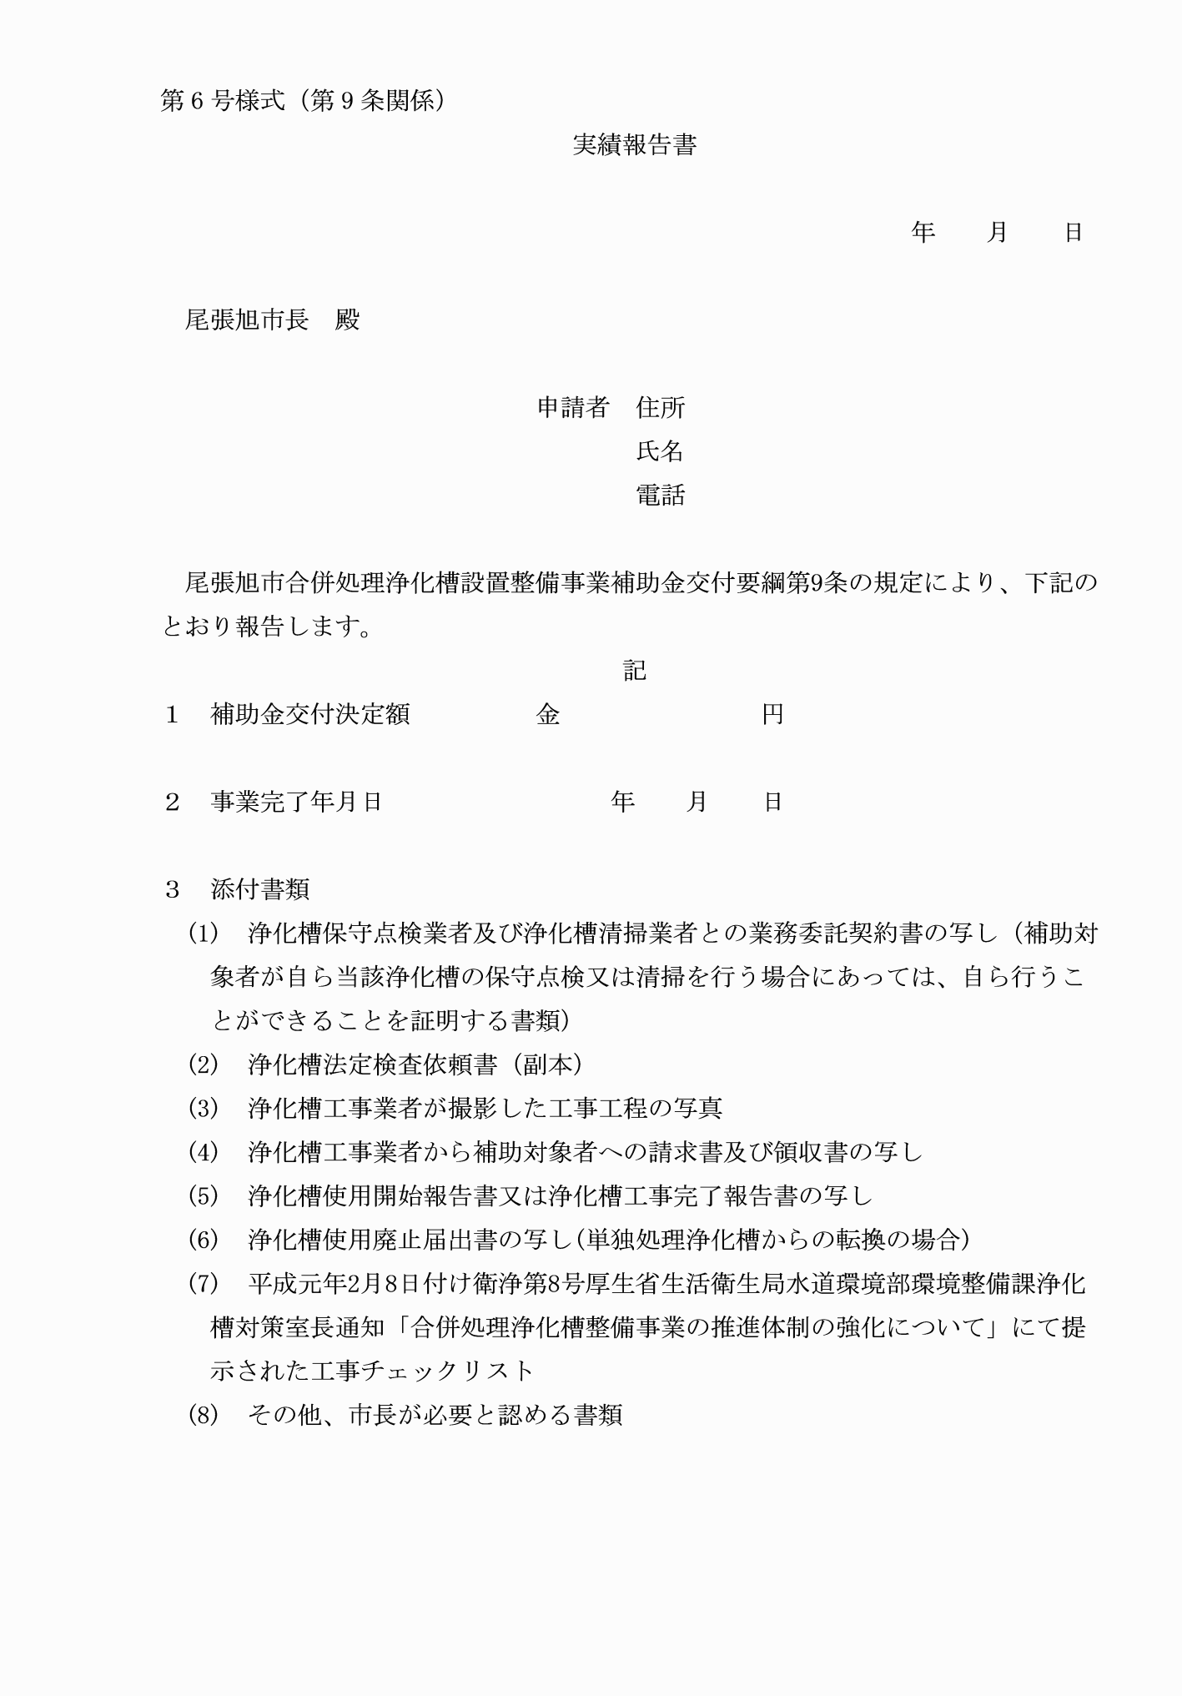

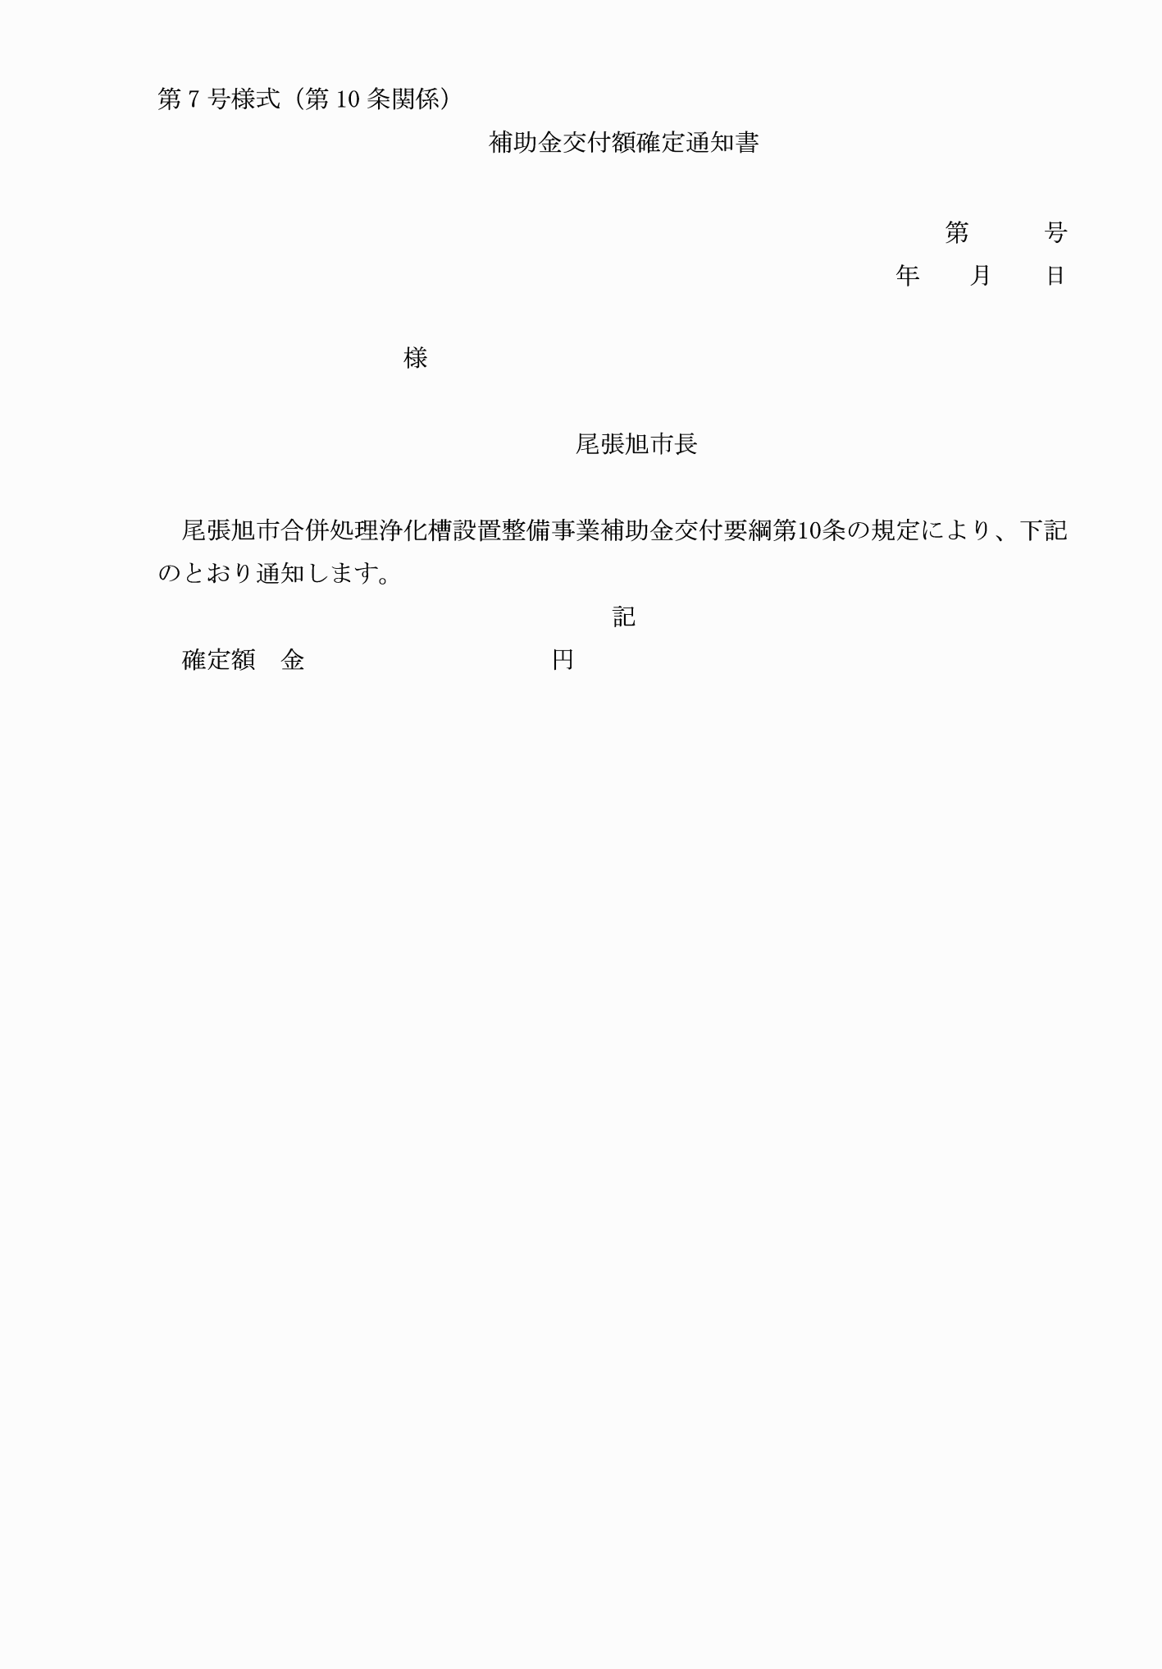

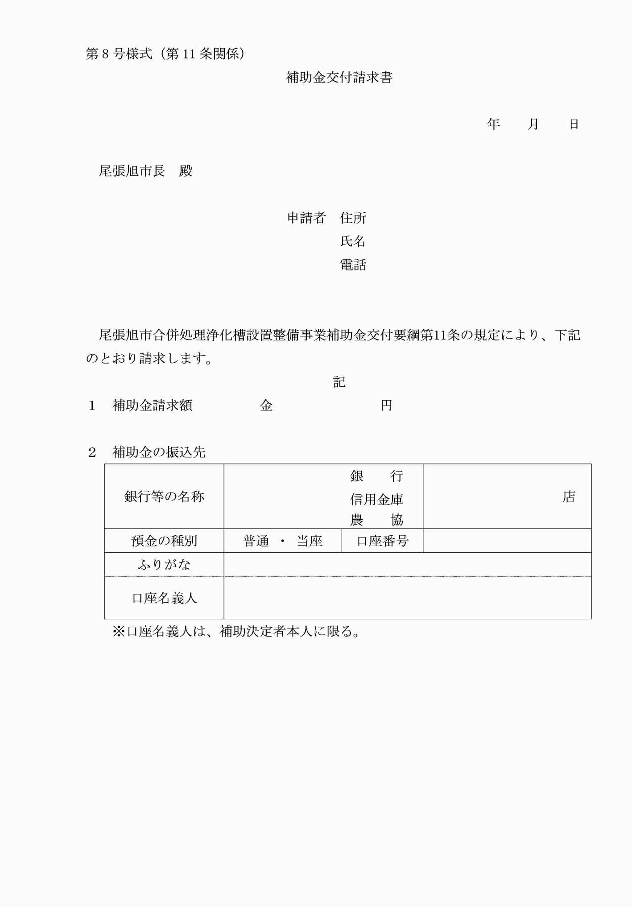

第１号様式（第６条関係）

第２号様式（第７条関係）

第３号様式（第７条関係）

第４号様式（第８条関係）

第５号様式（第８条関係）

第６号様式（第９条関係）

第７号様式（第10条関係）

第８号様式（第11条関係）